数据可视化实验三
2313725 张耕嘉

2024年巴黎奥运会女子10米跳水比赛成绩条形图
ECharts：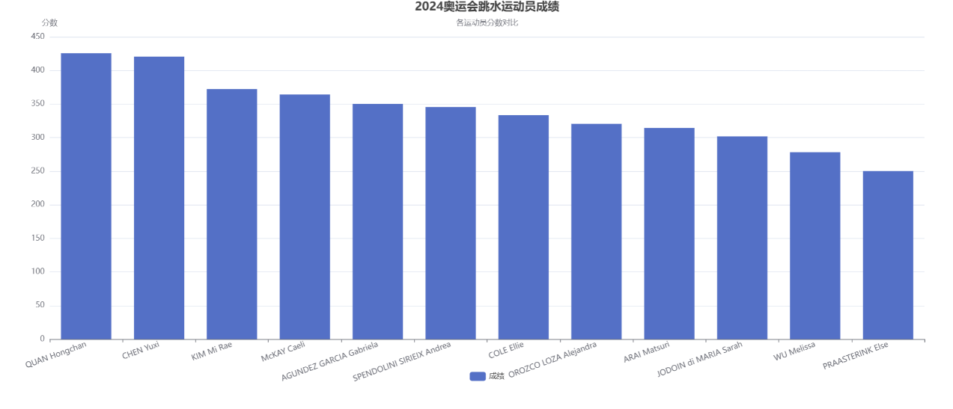 Vega-lite：
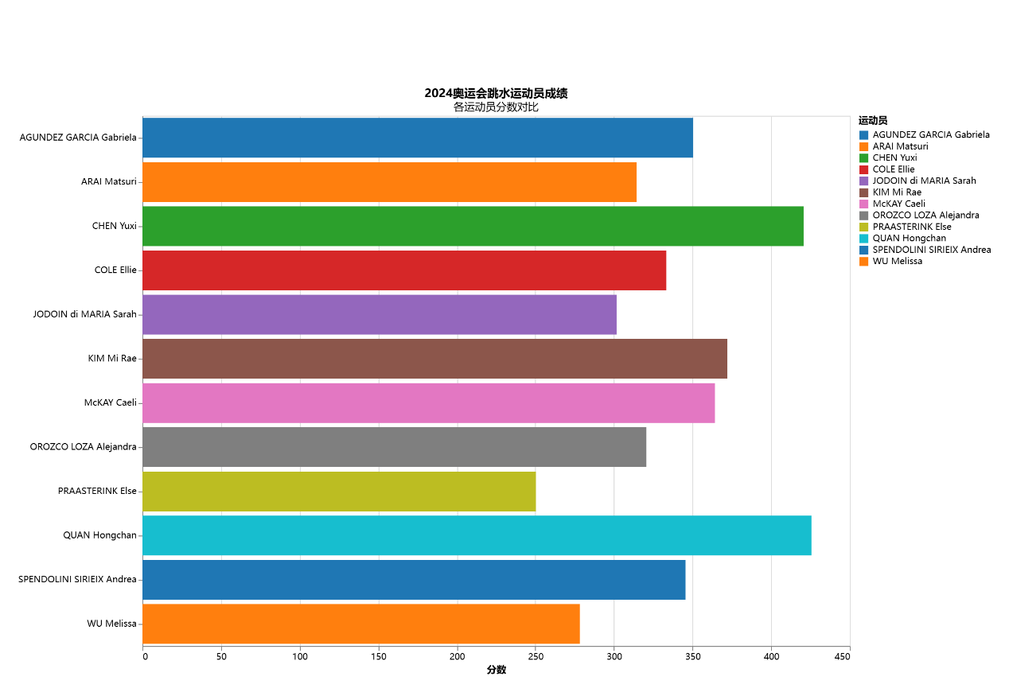

至2024年10月17日诺贝尔奖得主国籍分布情况（部分）
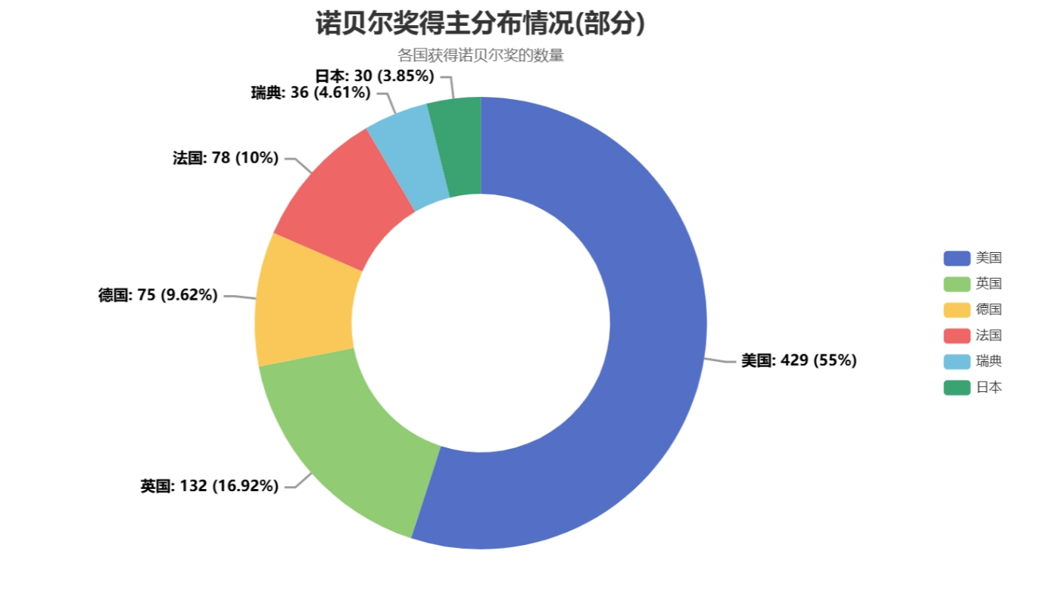
ECharts：
Vega-lite：
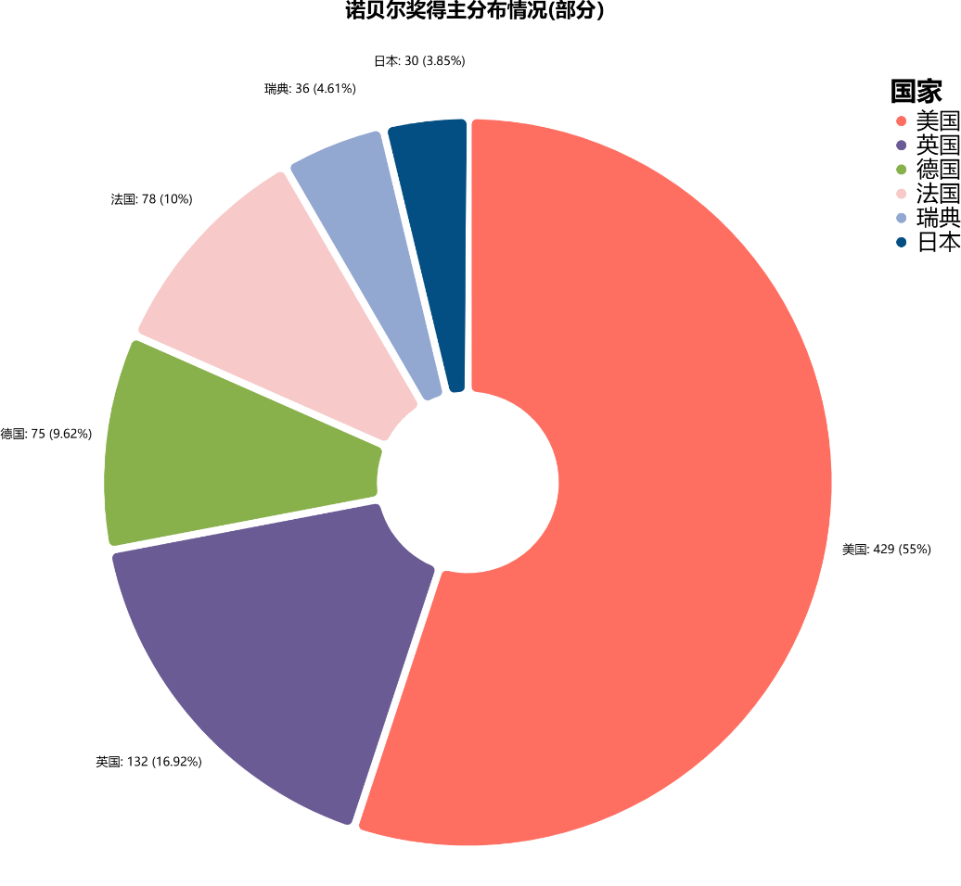

使用Vega-Lite的体验及点评
- 体验
简便性：Vega-Lite提供了一种声明式语法，使得数据可视化的创建变得简单直观。通过简单的JSON结构，用户可以快速定义图表的类型、数据源和美学元素。
灵活性：可以根据需求灵活调整图表的样式，包括颜色、字体、大小等，方便适应不同的展示需求。
交互性：Vega-Lite支持多种交互功能，例如鼠标悬停、点击事件等，这使得我们可以更深入地探索数据。
可扩展性：如果需要更复杂的可视化，用户可以轻松扩展Vega-Lite的基本功能，结合Vega的更多特性。
- 点评
  - 优点：
    - 快速上手： Vega-Lite提供了丰富的文档和示例，便于学习和理解。
    - 数据绑定：支持数据的动态绑定和更新，适合实时数据展示。
    - 适应性：可以适应多种不同的数据格式，灵活性高。
  - 缺点：
    - 复杂性：在处理极为复杂的可视化时，可能需要较多的手动配置。
    - 性能：对于大型数据集，渲染速度可能较慢，尤其在浏览器中展示时。

使用ECharts的体验及点评
- 体验
  - 功能丰富：ECharts提供了多种图表类型（如饼图、折线图、散点图、柱状图等），并允许用户自定义图表的各种属性，如动画效果、图例和标题。
  - 交互设计：ECharts内置了丰富的交互功能，如数据筛选、缩放和悬停提示，增强了用户体验。
  - 性能优化：ECharts在处理大量数据时表现出色，能够流畅渲染复杂的可视化效果，适合实时数据展示。
- 点评
  - 优点：
    - 高度自定义：用户可以通过丰富的配置选项，轻松自定义图表的外观和功能，满足不同的展示需求。
    - 支持多种平台：ECharts支持在网页、移动端和小程序中使用，适用场景广泛。
    - 强大的社区支持：作为一个开源项目，ECharts拥有活跃的社区，用户可以获取到大量的示例和支持。
  - 缺点：
    - 学习曲线：虽然文档齐全，但由于功能丰富，初学者可能需要花费一些时间才能熟练掌握所有功能。
    - 资源占用：在某些情况下，使用ECharts生成的图表可能会占用较多的浏览器资源，影响网页性能。

五、总结
Vega-Lite和ECharts各有优缺点，选择合适的工具取决于具体的可视化需求和用户的技术水平。对于快速、灵活的数据展示，Vega-Lite是一个不错的选择；而如果需要更复杂和功能强大的可视化，ECharts无疑是一个强有力的工具。

